小程序—H5版本运行发布

本地运行

1.1本机映射
将本机映射到互联网（http://yangzhong.natapp1.cc）
第一步：解压上诉文件夹，并双击运行natapp.exe
注意：现在压缩文件中配置为本机8082端口

1.2前端打包
打包之前请确认已切换到自己想要打包的地市，如没有参考README.md文档中的地市切换说明进行操作。

请按照以下步骤操作：

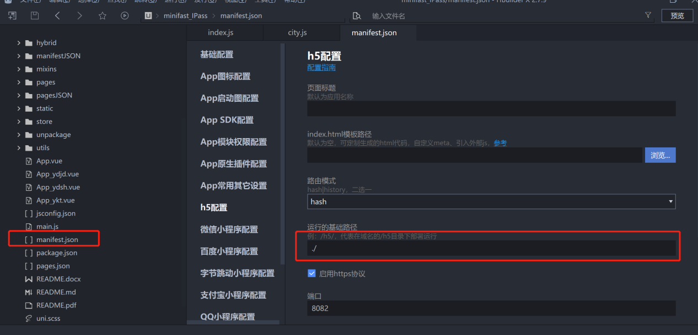
打包之前，在项目中选择mainfest.json文件，选择h5配置，按照图中所示配置，端口改为自己地市的端口号。
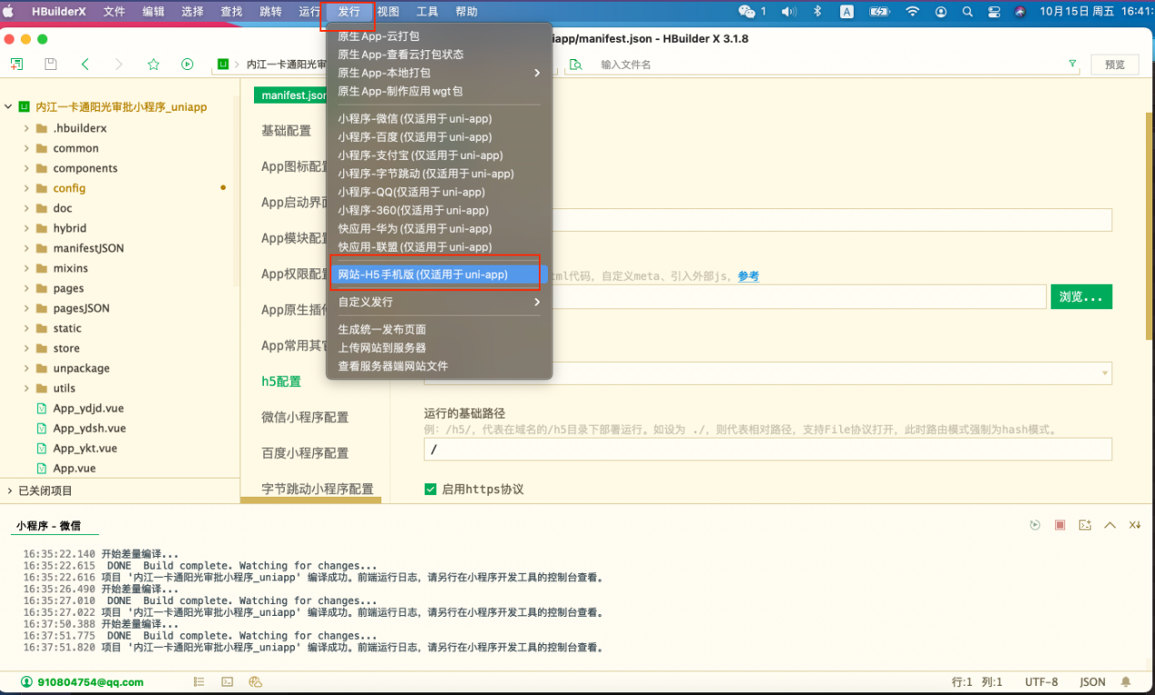
选择发行-网站-H5手机版
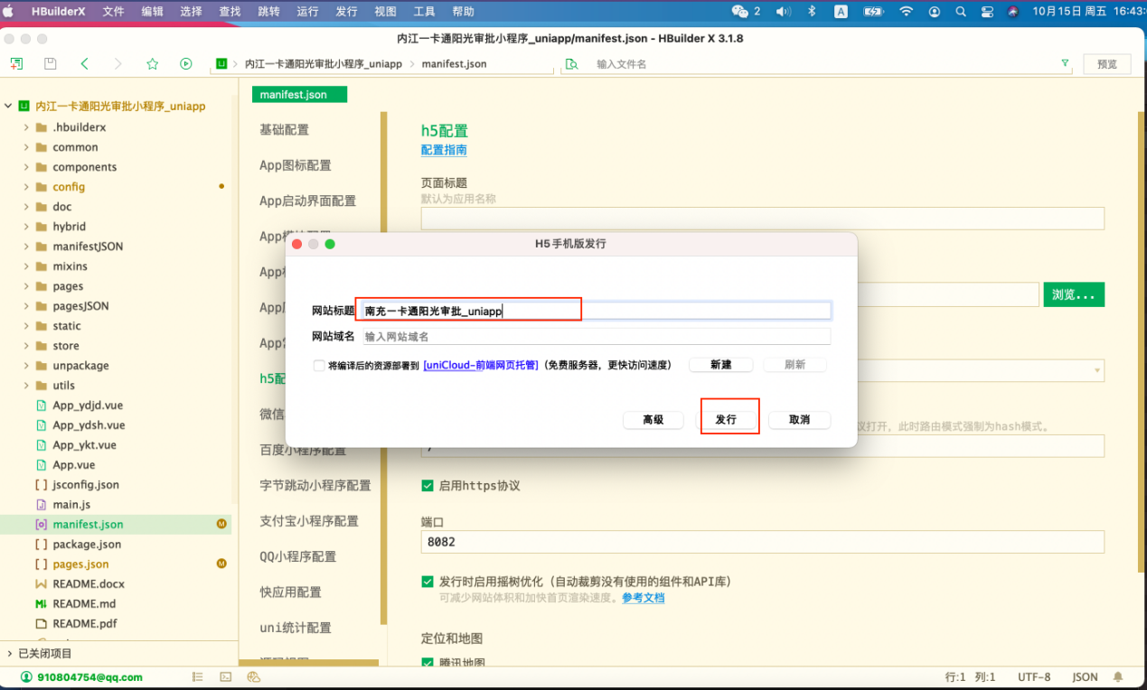
更改标题，点击发现进行打包。
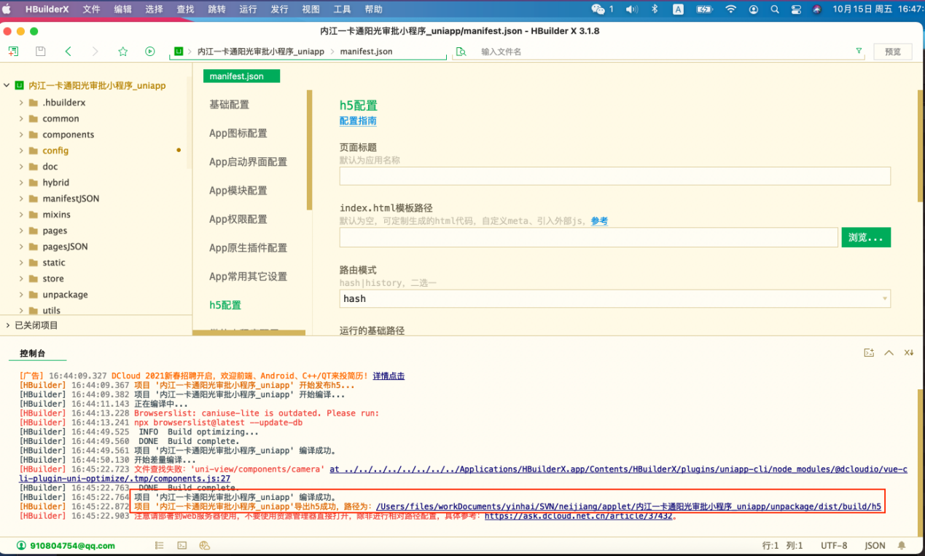
打包完成后，根据提示找到对应的文件。

注意：打包好的文件在minifast_IPass\unpackage\dist\build下，如图所示
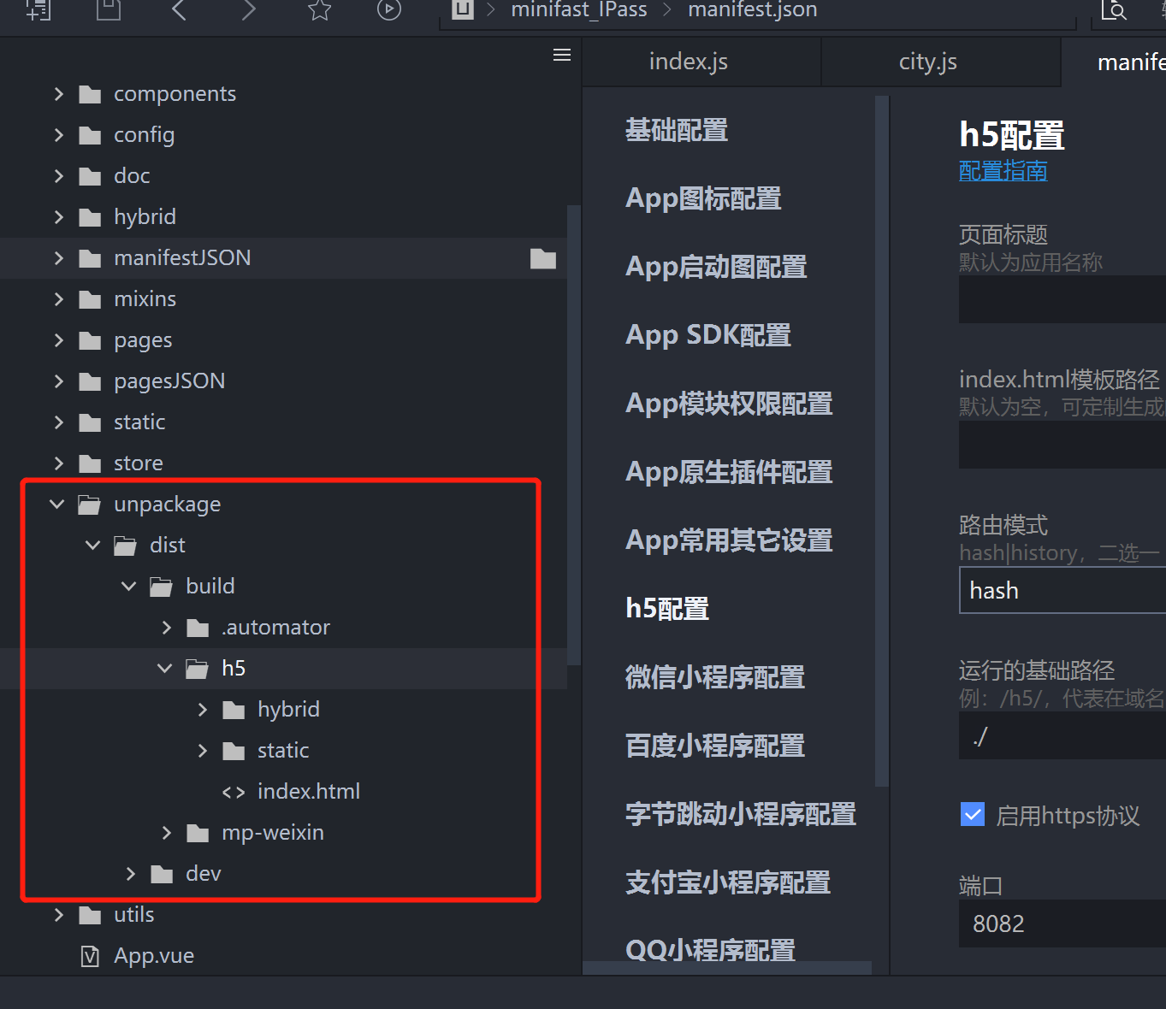

1.3后端配置
- 打开application-地市编码.yml文件（现在以公司配置文件为例），修改windows映射路径为本地磁盘目录，如图所示
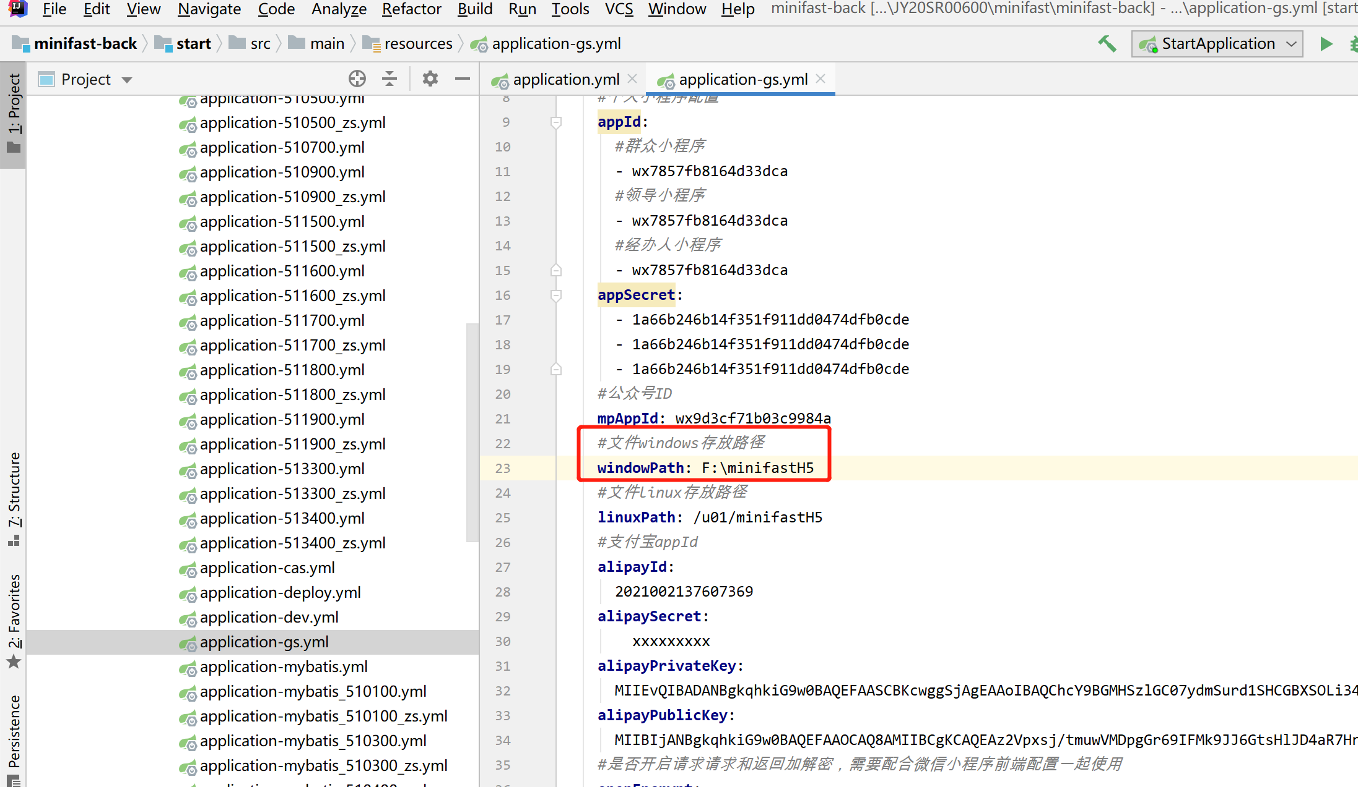

三、将前端打包好的H5页面（注意：是将打包好的h5文件夹直接放到该目录下，并修改文件夹为tfsm，修改index.html为tfsm.html）放到上一步的磁盘目录中，如下图所示
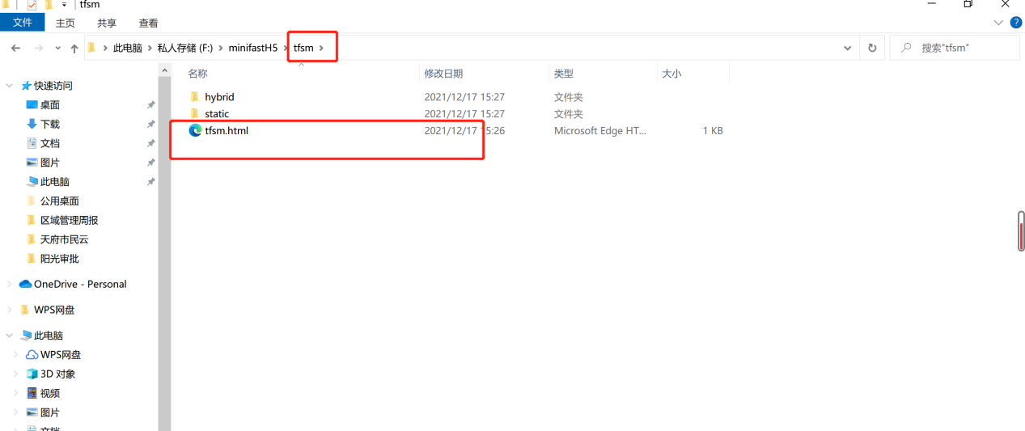
- 配置天府市民云接口所需配置（默认为测试环境）
测试登录账号：18781988338
测试登录密码：hmhttest01
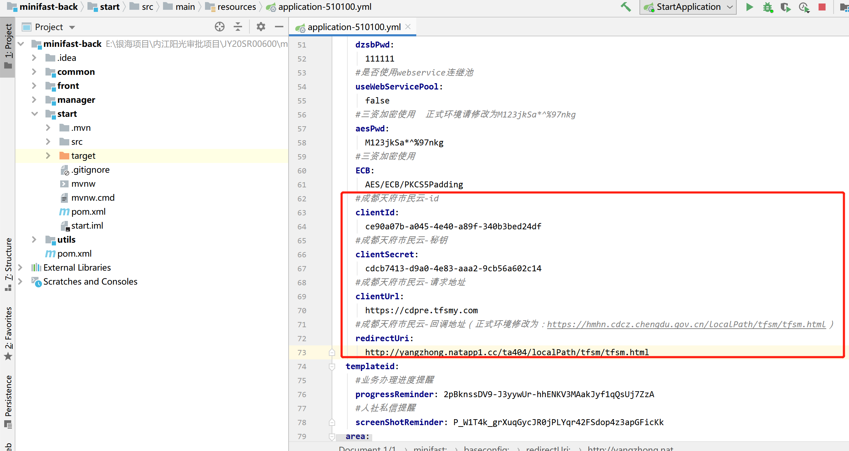

- 启动小程序后台，并访问H5页面，访问地址为：
http://yangzhong.natapp1.cc/ta404/localPath/tfsm/tfsm.html

2、服务器发布
一、打开application-地市编码.yml文件（现在以公司配置文件为例），修改linux映射路径为服务器目录（默认使用/u01/minifastH5目录），如图所示
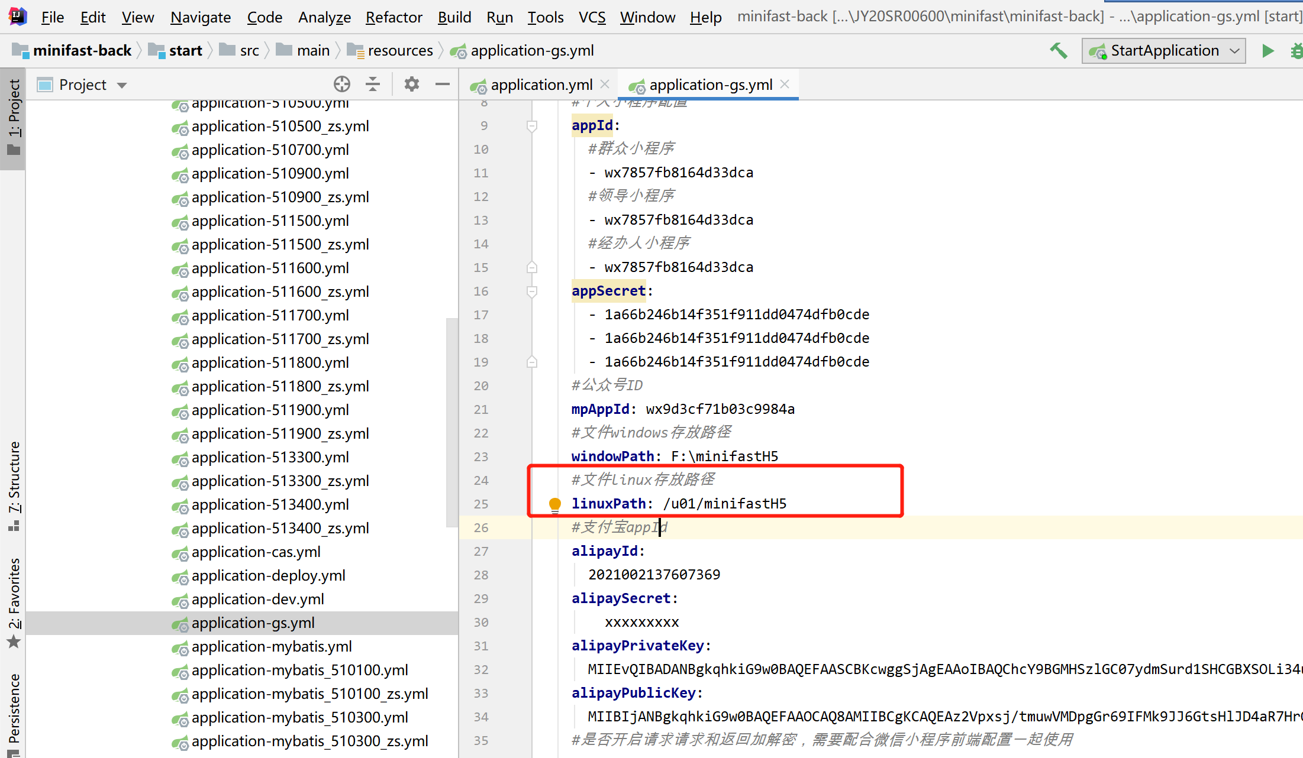
- 修改天府市民云配置参数
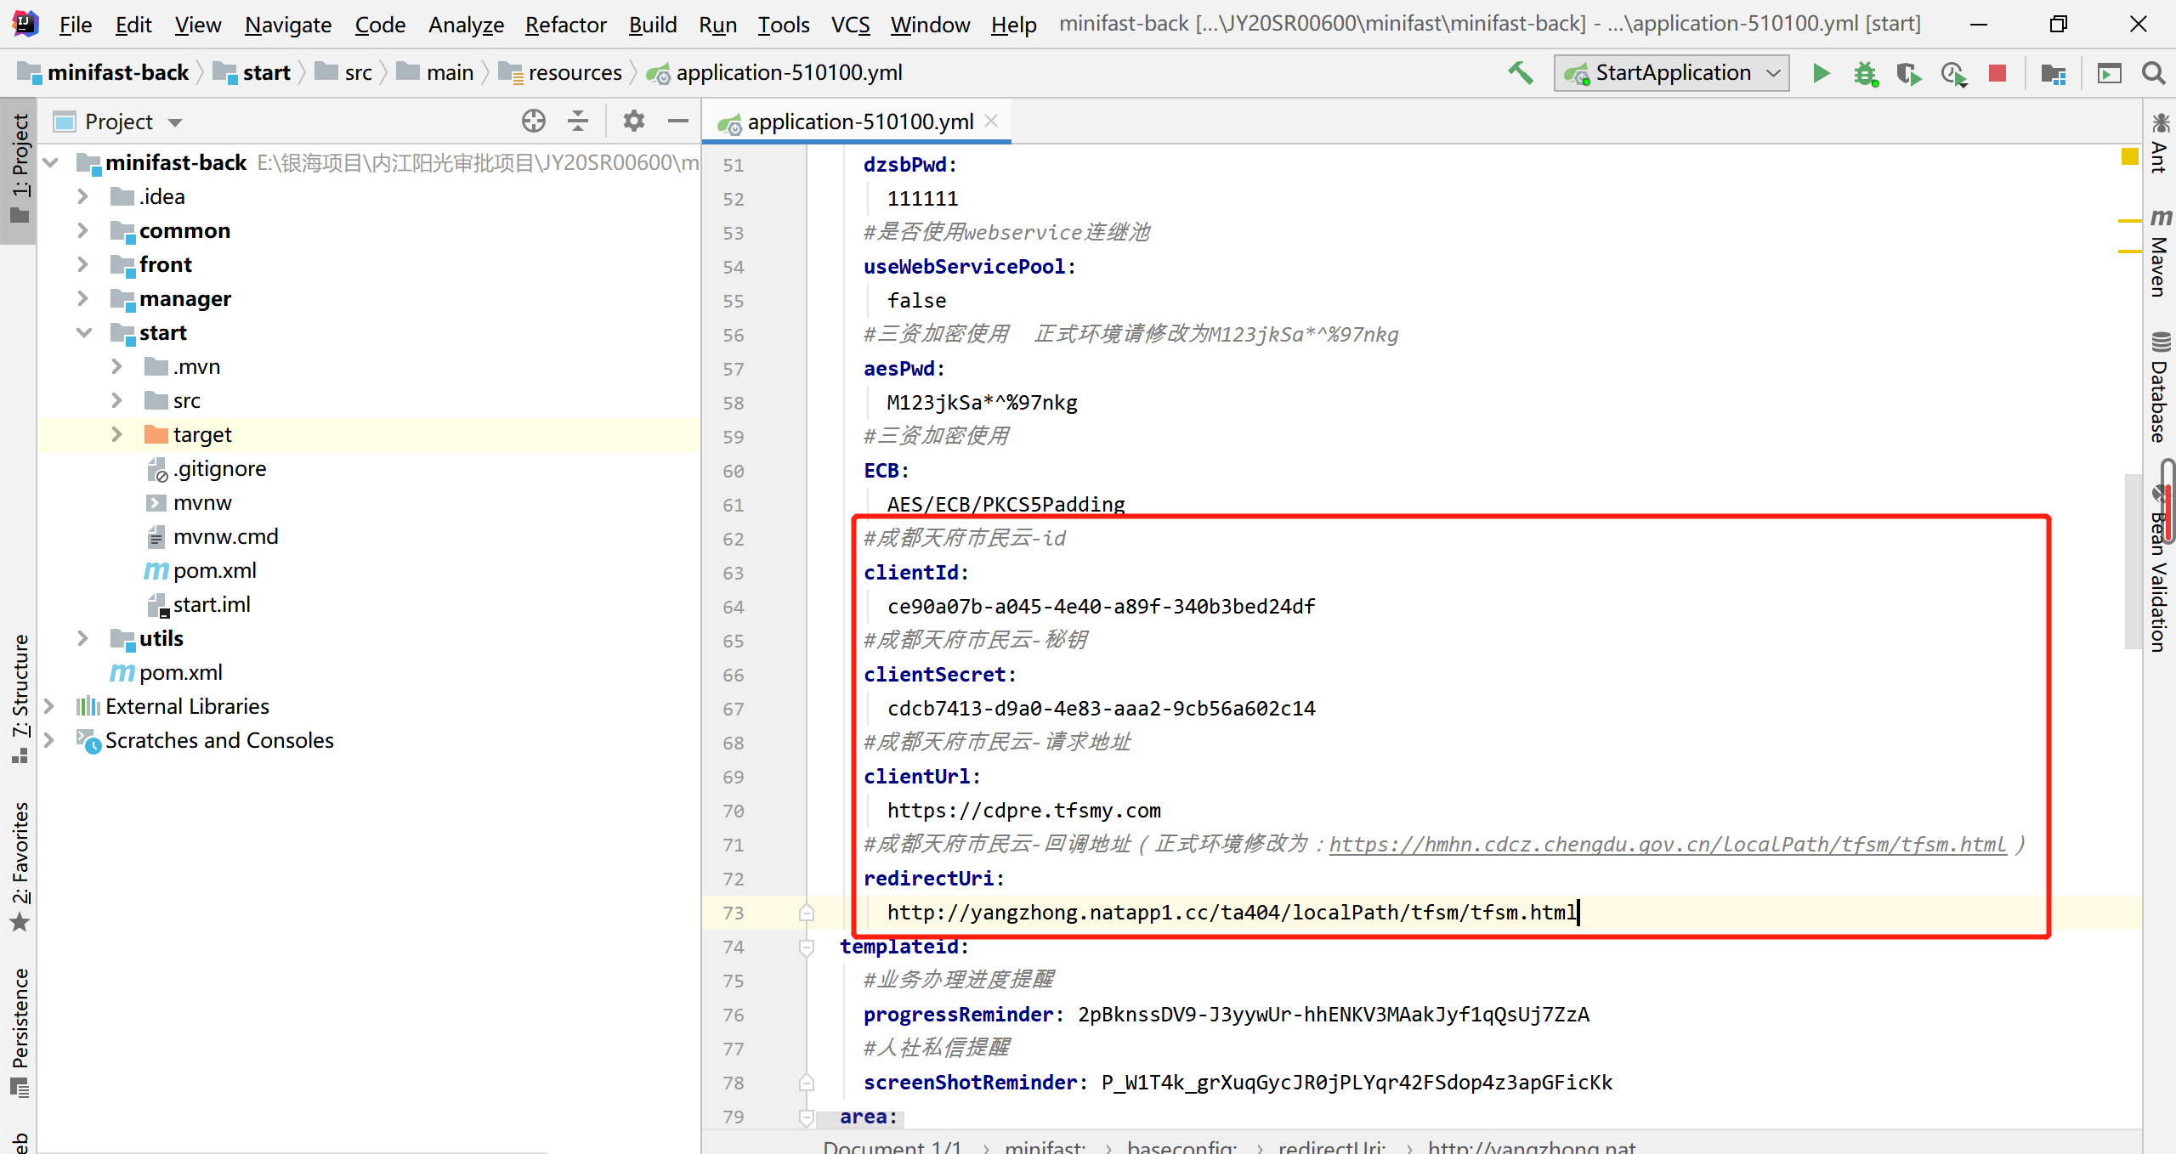
二、服务器创建/u01/minifastH5目录，并授权访问（chmod -R 777 /u01/minifastH5）
- 将前端打包好的H5页面（打包好的tfsm文件夹直接放上去）放到目录中，即上传至服务器/u01/minifastH5，目录下
- 打包发布小程序后端（war包发布到weblogic上去）【详情见后端发布】
- 启动小程序后台，并访问H5页面，访问地址为：
https://hmhn.cdcz.chengdu.gov.cn/localPath/tfsm/tfsm.html

